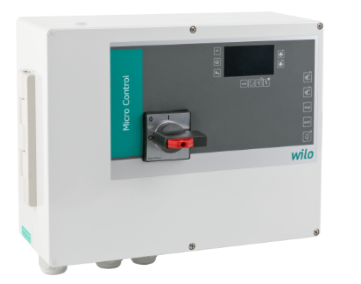

Descriptif coffret de commande
Wilo-MS-Lift
Le fonctionnement des pompes de relevage sera associé à un coffret de commande de marque Wilo type MS-Lift.
Garantie constructeur de 2 ans.

Descriptif et fonctionnalités :
Gestion d’une ou deux pompes submersibles en installation fixe : puisard inondé ou fosse sèche
Surveillance de niveau et protection moteur(s) contre les surintensités, les surcharges thermiques et la marche à sec.
W-CTRL-MS-L-1x4kW-DOL : coffret de commande pour le pilotage de 1 pompe submersible jusqu'à 4 kW.
W-CTRL-MS-L-2x4kW-DOL : coffret de commande pour le pilotage de 2 pompes submersibles jusqu'à 4 kW.

De manière générale le coffret devra répondre aux exigences suivantes :
  - Conforme aux normes EN50178, EN60204-1, EN60730-1, EN61000-6-2 et EN61000-6-3.
  - Plage de température ambiante de 0°C à 40°C.
  - Enveloppe IP54 résistante aux UV.
  - Protection complète des moteurs (surcharge et thermique + sondes thermiques PTO).
  - Signalisation en façade par voyants LED.
  - Verrouillage possible des commandes du coffret.
  - Protection antiblocage.
  - Détection de niveau par flotteur.

Signalisation :
- Voyant d’affichage sous tension, trop-plein, marche par pompe et défaut par pompe.
- Voyant de mode automatique et mode manuel.
- Affichage défaut thermique par pompe.
- Alarme par vibreur.
Report :
- Report de défaut général et d’alarme.

